 

**23 марта в нашей школе прошли различные мероприятия, посвященные Всемирному дню борьбы с туберкулезом.**

С самого утра в фойе школы прошел флешмоб подготовленный волонтёрским отрядом школы «ДДТ» по теме « Профилактика туберкулеза». Раздали всем участникам листовки и буклеты «Вместе победим туберкулез».

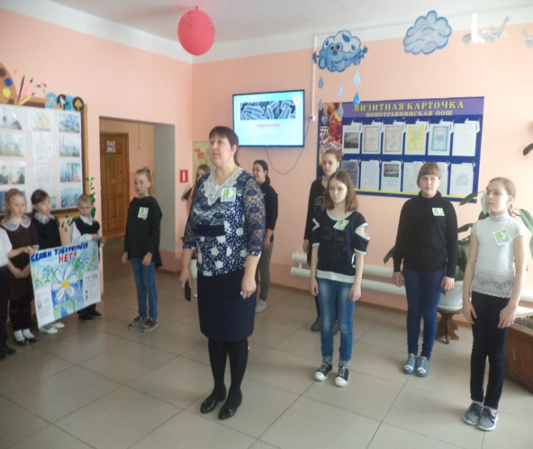 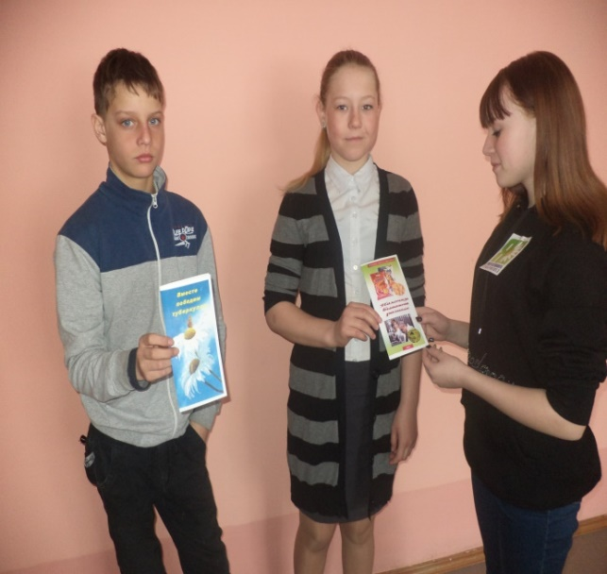

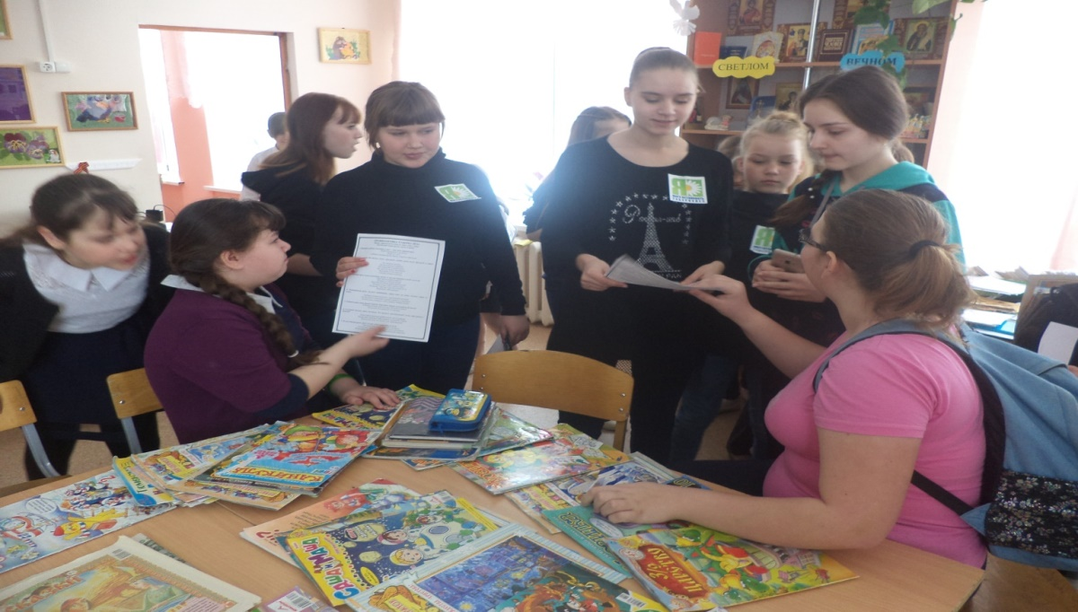

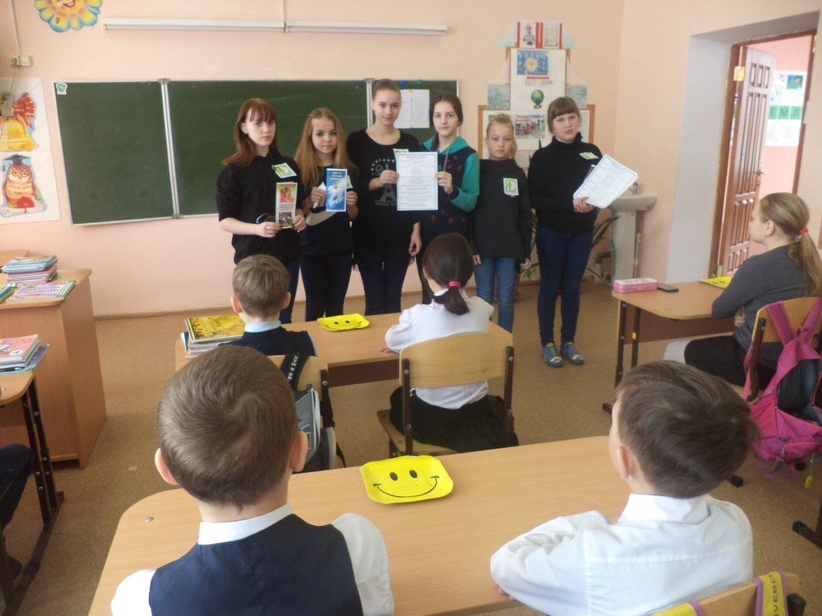

**В 1 классе прошел час общения «Скажи туберкулезу-НЕТ!»**

